
Управление Пенсионного фонда РФ
в Асиновском районе Томской области (межрайонное)

В мобильное приложение ПФР – по отпечатку пальца

12 октября 2017
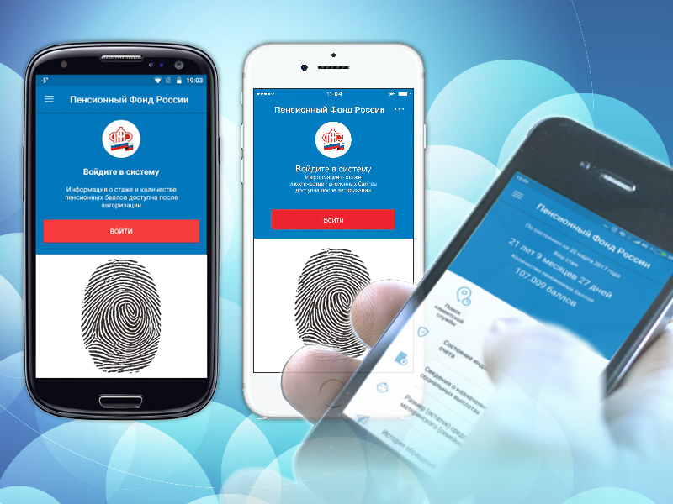
Пенсионный фонд выпустил очередное обновление для своего мобильного приложения. В новой версии реализована технология Touch ID – для еще большего удобства входить в приложение теперь можно по отпечатку пальца*.
Напомним, Пенсионный фонд выпустил бесплатное мобильное приложение для смартфонов на платформах iOS и Android в марте этого года. За это время его установили более 150 тысяч человек.
Для начала работы в приложении необходимо пройти авторизацию с помощью подтвержденной учетной записи на портале госуслуг, а также задать четырехзначный пин-код для входа в приложение.
С помощью приложения пользователи могут получить информацию о состоянии своего индивидуального лицевого счета в Пенсионном фонде, данные о назначенной пенсии и социальных выплатах, проверить перечисленные работодателем страховые взносы, записаться на прием или заказать необходимые документы.
Ряд услуг, доступных через приложение, можно получать и без авторизации. Например, с использованием службы геолокации приложение найдет ближайшую клиентскую службу Пенсионного фонда или МФЦ и предоставит возможность записаться на прием.
* Технология Touch ID позволяет пользователю отсканировать отпечаток пальца и сохранить его на своем смартфоне. Далее различные приложения используют этот отпечаток по решению пользователя для быстрой авторизации. Приложение ПФР делает так же: оно предлагает использовать ранее сохраненный отпечаток для входа.
____________________________________________________________________________________________
УПФР в Асиновском районе Томской области (межрайонное)
Тел.: (38241) 2-12-19; E-mail: admin009@080.pfr.ru

